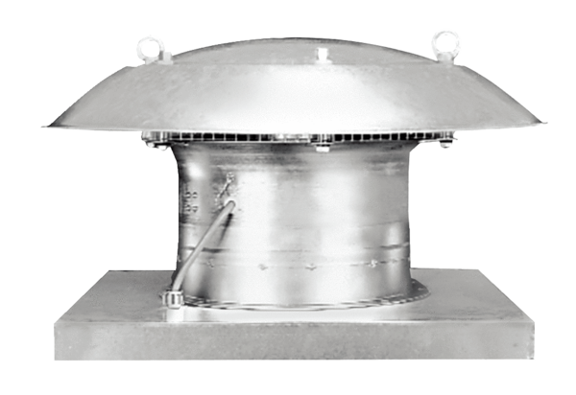Aksijalni krovni ventilatori ispuhivanje DZD 60/6 BJedinica za pakiranje: 1 komAsortiman: C
Broj artikla: 0087.0228Proizvođač: MAICO

